Отчёт по лабораторной работе 4
Расширенные атрибуты
Гомес Лопес Теофания
Содержание

1 Цель работы
Получение практических навыков работы в консоли с расширенными атрибутами файлов.

2 Выполнение лабораторной работы
Я захожу под пользователем guest и проверяю расширенные атрибуты файла dir1/file1.
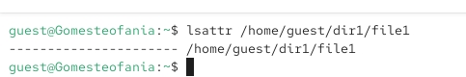
Рис. 1: атрибуты file1
Изменяю права доступа для файла с помощью chmmod 600.
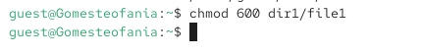
Рис. 2: chmod 600
Я пытаюсь установить расширенный атрибут от имени пользователя guest, но получаю отказ в доступе
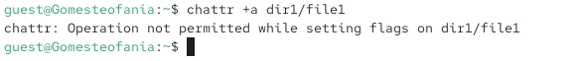
Рис. 3: Устаноавка атрибута
Я перехожу под суперпользователя и устанавливаю атрибут. После этого я проверяю результат с помощью команды lsattr.
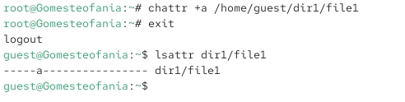
Рис. 4: Устаноавка атрибута
Выполняю запись в файл с помощью echo.
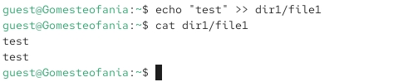
Рис. 5: Дозапись в file1
Получаю отказ при попытке переименовать файл.
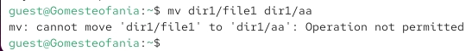
Рис. 6: Попытка переименовать файл
Когда я пытаюсь изменить права доступа, я тоже получаю отказ
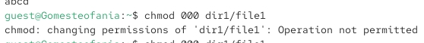
Рис. 7: Изменение права доступа
Снимаю расширенный атрибут с файла.

Рис. 8: Снятие атрибут
Я выполняю проверку файла — пробую его прочитать, переименовать, изменить права доступа и запустить на выполнение.
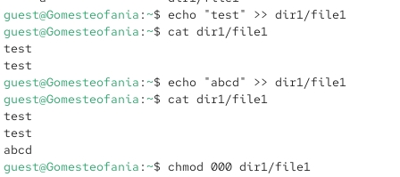
Рис. 9: Проверка файла
Далее повторяю все действия, но с расширенным атрибутом i.
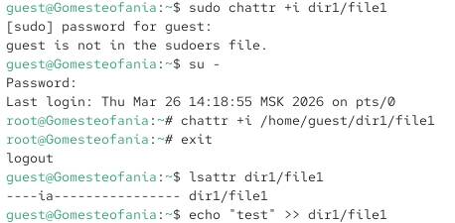
Рис. 10: 10

3 Выводы
На практике я научилась работать с расширенными атрибутами файлов.

